**Федеральное государственное бюджетное образовательное учреждение высшего образования «Московский авиационный институт**

**(национальный исследовательский университет)»**

**Институт № 8 «Компьютерные науки и прикладная математика»**

**Проектная работа**

**по дисциплине: «Введение в авиационную и**

**ракетно-космическую технику»**

**I Семестр**

**На тему: «Моделирование миссии полета Луна-3»**

**Студенты: Громов П.С., Мельников А. В.,**

**Литюк Д. А., Шоев И. А.**

**Группа: М8О-107БВ-25**

**Руководитель:** Тимохин Максим Юрьевич

**Оценка:_____________**

**Дата: 19.11.25**

**Подпись преподавателя: _____________**

**Москва, 2025**

**Содержание**

Введение 3

1. Описание миссии 4

2. План создания проекта 7

3. Физическая модель 8

4. Математическая модель 17

5. Программная реализация 19

6. Симуляция 20

7. Медиа 22

8. Деятельность участников команды 23

Заключение 24

Список используемых источников: 25

**ВВЕДЕНИЕ**

**Тема: Луна-3**

**Цель: Создание функционального аналога миссии “Луна-3” в симуляторе Kerbal Space Program**

**Задачи миссии:**

1. **Численно смоделировать выход ракеты на орбиту.**
2. **Построить ракету для миссии на луну в KSP**
3. **Произвести полет до орбиты в KSP**
4. **Сравнение результатов и данных моделей.**
5. **Сделать и произвести полный полет до луны в KSP**
6. **Составление отчета.**

**Цель реальной миссии: Съемка обратной стороны луны и передача снимков на Землю.**

**Роли в команде: Мельников А. - программирование, физическая модель**

**Шоев И. - программирование, KSP**

**Литюк Д. - физическая модель**

**Громов П. - оформление отчета, презентации, поиск информации о миссии**

1. **ОПИСАНИЕ МИССИИ**

4 октября 1959 года стал кульминацией советской лунной программы и одним из величайших триумфов ранней космонавтики. Именно в этот день и космодрома Байконур была запущена ракета-носитель “Восток -Л” вместе с космическим аппаратом “Луна-3”. Это была уже третья попытка СССР осуществить облет Луны после аварий «Луны-1А» и «Луны-1В». Успех миссии имел не только научное, но и огромное политическое значение в разгаре космической гонки. Если видимая сторона Луны была изучена веками, то ее обратная сторона оставалась вечной загадкой, скрытой от земного наблюдателя.

**“Луна-3” -** советская автоматическая межпланетная станция для изучения Луны и космического пространства. В ходе полёта были впервые получены изображения обратной стороны Луны, а также впервые в мире был на практике осуществлён гравитационный манёвр. **Общая длительность полета АМС “Луна-3” составила 207 дней.**

**Устройство аппарата**

«Луна-3» кардинально отличалась от своих предшественников. Это была сложная автоматическая обсерватория. Конечная масса последней ступени ракеты-носителя с “Луной-3” составляла 1553 кг. Масса самого аппарата “Луна-3” - 278,5 кг.

Аппарат имел форму герметичного цилиндра с полусферическими крышками, внутри которго поддерживалась нужная для аппаратуры температура. Важнейшим новшеством в “Луна-3” стала система ориентации «Чайка» с оптическими датчиками, которые использовались для нахождения Солнца и Луны. Сначала станция с помощью грубых датчиков Солнца «успокаивалась», прекращая беспорядочное вращение. Затем в работу вступали датчики точной ориентации на Солнце и Луну. Сигналы с них шли на маховики, которые плавно разворачивали станцию до тех пор, пока ее оптические оси не сходились на лунном диске. Только после этого выдавалась команда на включение фототелевизионной системы “Енисей”.

Фототелевизионная система “Енисей”- Это сердце миссии, разработанное под руководством знаменитого конструктора Петра Брацлавца. Система состояла из двух частей:

* 1. Фотографическая: Два объектива с фокусным расстоянием 200 мм и 500 мм одновременно снимали на одну 35-мм пленку. Это позволяло получить панорамный вид и детализированный снимок. Пленка была двойной, с высокой чувствительностью и устойчивостью к радиации. После экспонирования она автоматически перемещалась в бортовую проявочную машину, где проходила все стадии химической обработки — фиксаж, проявка, сушка — в полной автоматике, в невесомости и вакууме.
  2. Телевизионная: После проявки пленка сканировалась специальным электронно-лучевым прибором — бегущим лучом. Свет, прошедший через пленку, улавливался фотоумножителем, превращался в аналоговый электрический сигнал и передавался на Землю. Разрешение системы составляло около 1000 линий — чрезвычайно высокий показатель для того времени.

**План миссии.**

Запуск и коррекция траектории: Ракета-носитель «Восток-Л» успешно вывела станцию на орбиту. По пути к Луне, 6 октября, была проведена коррекция траектории, что позволило точно направить аппарат в район южного полюса Луны для оптимального облета.

Облет и фотографирование: 7 октября 1959 года, в 06:16 по московскому времени, «Луна-3», находясь на расстоянии около 65 200 км от Луны над ее обратной стороной, начала съемку. Процесс длился 40 минут, и за это время было сделано 29 кадров, покрывающих примерно 70% невидимой с Земли поверхности.

Обработка и передача данных: После съемки начался самый напряженный этап. Пленка была автоматически проявлена. Первые попытки передачи изображений 8 октября с дальнего расстояния оказались неудачными — сигнал был очень слабым. Ситуация изменилась 18 октября, когда станция, совершая эллиптический виток вокруг Земли, приблизилась на расстояние около 400 000 км. В этот раз советским инженерам удалось принять несколько сеансов связи и получить около 17 качественных снимков.

**2. ПЛАН СОЗДАНИЯ ПРОЕКТА**

1. **Задумка проекта.**

* **Придумать смысл и цель миссии**
* **Собрать команду**
* **Распределить роли и задачи**

1. **Начало реализации. Матчасть.**

* **Создать математическую и физическую модели полета**
* **Понять, что необходимо для миссии. Из каких модулей будет состоять ракета?**

1. **Работа в симуляторе Kerbal Space Program.**

* **Изучение механик симулятора, игровых законов физики, запуск тестовых космических аппаратов.**
* **Создание программного обеспечения для получения данных с космического аппарата во время полета.**
* **Проанализировать отличия игровых и реальных законов физики.**

1. **Осуществление миссии “Луна-3”.**

* **Создание космического аппарата для осуществления миссии.**
* **Запуск и выход на траекторию.**
* **Коррекция траектории.**
* **Облет луны и начало фотосъемки.**
* **Процесс фотографирования и обработка пленки на борту.**
* **Возвращение к земле и передача данных.**

1. **Делаем выводы**

* **Сравнение математической и физической модели с реальным полетом.**
* **Создание отчета по проделанной работе.**
* **Видеомонтаж.**
* **Выступление.**

**3. ФИЗИЧЕСКАЯ МОДЕЛЬ**

Формулы, используемые для анализа полета ракеты на начальном этапе её полета – выходе на орбиту:

**1. Масса ракеты в момент времени**

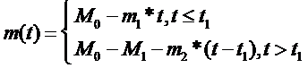

* $$m(t)$$— текущая масса ракеты, кг
* $$M_{0}$$— начальная масса ракеты (включая всё топливо), кг
* $${\dot{m}}_{1},{\dot{m}}_{2}$$— массовый расход топлива первой и второй ступени, кг/с
* $$t$$— текущее время, с
* $$t_{1}$$— время окончания работы первой ступени, с
* $$M_{1}$$— масса топлива первой ступени, кг

**2. Массовый расход топлива**

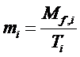

* $${\dot{m}}_{i}$$— массовый расход топлива на ступени $$i$$, кг/с
* $$M_{f,i}$$— масса топлива на ступени $$i$$, кг
* $$T_{i}$$— время работы ступени $$i$$, с

**3. Сила тяги**

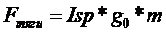

* $$F_{тяги}$$— сила тяги двигателя, Н (ньютон)
* Isp— удельный импульс двигателя, с (секунды)
* $$g_{0}$$— ускорение свободного падения на поверхности Кербина, м/с²
* $$\dot{m}$$— массовый расход топлива, кг/с

**4. Угол наклона ракеты (от горизонта)**

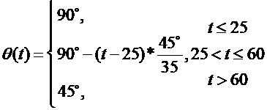

* $$θ(t)$$— угол между осью ракеты и горизонтом, градусы
* $$t$$— время, с

**5. Компоненты тяги**

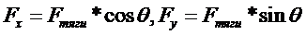

* $$F_{x}$$— горизонтальная компонента тяги, Н
* $$F_{y}$$— вертикальная компонента тяги, Н
* $$θ$$— угол от горизонта

**6. Плотность атмосферы (барометрическая формула)**

* 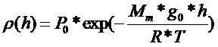
* $$ρ(h)$$— плотность воздуха на высоте $$h$$, кг/м³
* $$P_{0}$$— давление на поверхности (или плотность — в вашем коде используется как плотность), кг/м³
* $$M_{m}$$— молярная масса воздуха, кг/моль
* $$g_{0}$$— ускорение свободного падения, м/с²
* $$h$$— высота над поверхностью Кербина, м
* $$R$$— универсальная газовая постоянная, Дж/(моль·К)
* $$T$$— температура атмосферы, К

**7. Аэродинамическое сопротивление**

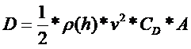

* $$D$$— сила аэродинамического сопротивления, Н
* $$ρ(h)$$— плотность воздуха на высоте $$h$$, кг/м³
* $$v$$— модуль скорости ракеты, м/с
* $$C_{D}$$— коэффициент лобового сопротивления (безразмерный, ~0.3)
* $$A$$— площадь миделевого сечения ракеты, м² (обычно $$A=πr^{2}$$)

**8. Компоненты силы сопротивления**

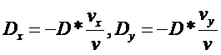

* $$D_{x},D_{y}$$— горизонтальная и вертикальная компоненты сопротивления, Н
* $$v_{x},v_{y}$$— компоненты скорости, м/с
* $$v=\sqrt{v_{x}^{2}+v_{y}^{2}}$$— модуль скорости, м/с

**9. Сила гравитации**

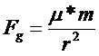

* $$F_{g}$$— сила гравитации, Н
* $$μ$$— гравитационный параметр Кербина, м³/с²
* $$m$$— текущая масса ракеты, кг
* $$r$$— расстояние от центра Кербина до ракеты, м

$$r=R+h$$, где $$R=600 000 м$$— радиус Кербина

**10. Компоненты гравитации (в упрощённой модели)**

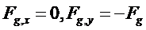

* $$F_{g,x},F_{g,y}$$— компоненты силы гравитации, Н
* Минус в $$F_{g,y}$$ означает: **направлена вниз** (если ось Y направлена вверх)

**11. Суммарные силы**

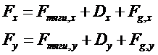

* $$F_{x},F_{y}$$— суммарные силы по осям, Н

**12. Ускорение (второй закон Ньютона)**

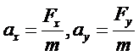

* $$a_{x},a_{y}$$— ускорение по осям, м/с²
* $$m$$— текущая масса ракеты, кг

**13. Скорость (метод Эйлера)**

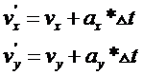

* $$v_{x},v_{y}$$— компоненты скорости, м/с
* $$Δt$$— шаг времени (в вашем коде = 0.01 или 0.1 с)

**14. Координаты (метод Эйлера)**

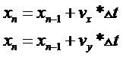

* $$x,y$$— координаты ракеты в инерциальной системе отсчёта, м
* Начальные условия: $$x_{0}=R$$, $$y_{0}=R$$ (старт с экватора на поверхности)

**15. Высота над поверхностью**

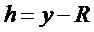

* $$h$$— высота над поверхностью Кербина, м
* $$R=600 000 м$$— радиус Кербина

**16. Компоненты силы тяжести по осям X и Y**

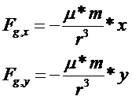

* $$F_{g,x}$$**— проекция силы гравитации на ось X, Н**
* $$F_{g,y}$$**— проекция силы гравитации на ось Y, Н**
* $$μ$$**— гравитационный параметр Кербина,**
* $$m$$**— текущая масса ракеты, кг**
* $$x$$**— координата ракеты по оси X, м (расстояние от центра Кербина в горизонтальном направлении)**
* $$y$$**— координата ракеты по оси Y, м (расстояние от центра Кербина в вертикальном направлении)**
* $$r=\sqrt{x^{2}+y^{2}}$$**— расстояние до центра Кербина, м**

**17. Векторная форма силы тяжести**

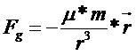

* $${\vec{F}}_{g}$$**— вектор силы гравитационного притяжения, Н (ньютоны)**
* $$μ$$**— гравитационный параметр Кербина,**
* $$m$$**— текущая масса ракеты, кг**
* $$r$$**— расстояние от центра Кербина до ракеты, м**
* $$\vec{r}$$**— радиус-вектор ракеты, $$\vec{r}=(x,y)$$, м**

Сферическая система координат применяется в автопилоте на начальном этапе взлёта для управления наклоном ракеты и набором высоты, поскольку позволяет интуитивно задавать ориентацию всего двумя углами относительно поверхности Кербина. Декартова система используется на всех последующих этапах, особенно в орбитальном полёте, благодаря своей вычислительной эффективности и удобству для расчёта орбитальной механики. Для подсчета результатов математической модели была разработана программа на языке Python, результатом работы которой является построение графиков зависимости высоты полета от времени и массы от времени.

Для проверки правильности разработанной математической модели были построены графики зависимости высоты, массы и скорости от времени полета летательного аппарата. Графики красного цвета отражают результаты, полученные в ходе миссии в Kerbal Space Program. Графики на рисунках 1-3 зеленого цвета отражают результаты, полученные в ходе расчета математической модели.

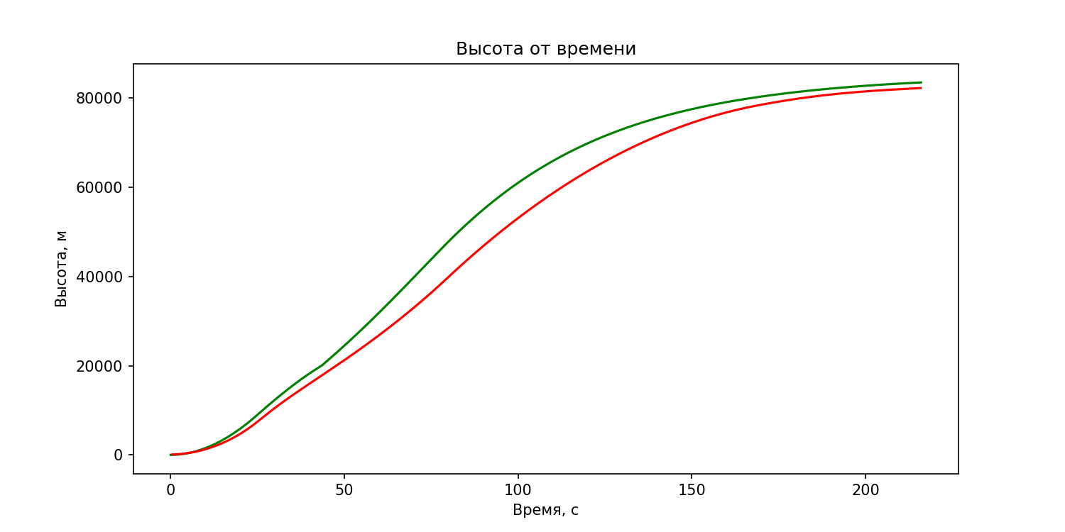Рисунок 1 - график сравнения зависимости высот от времени  
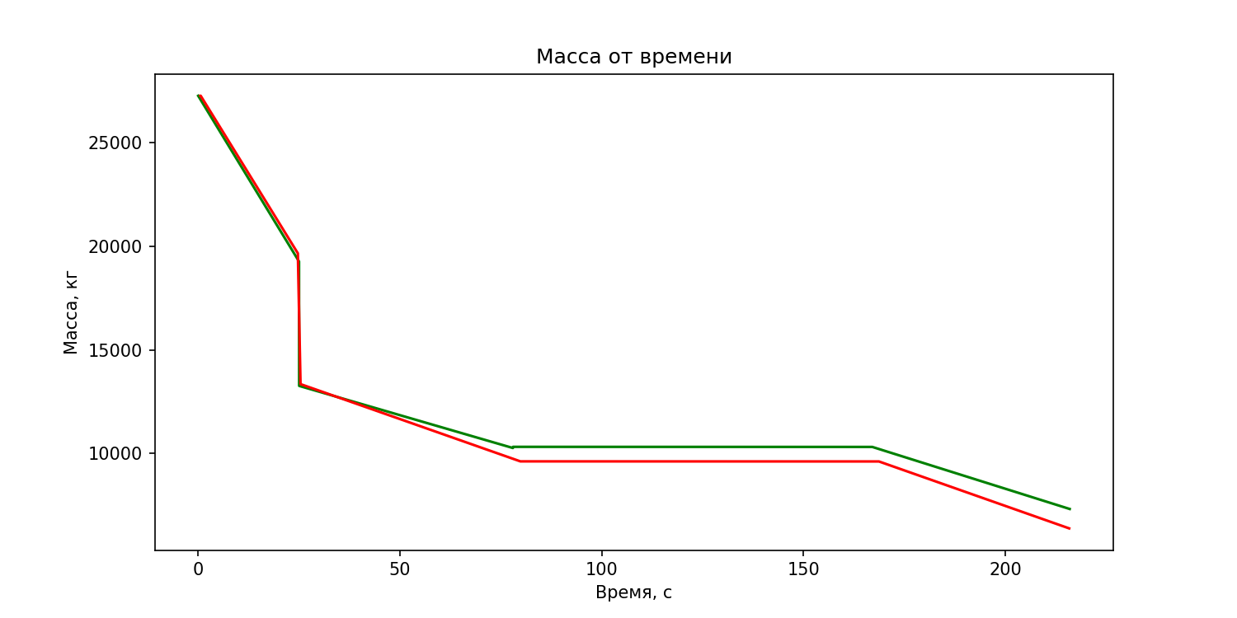

Рисунок 2 - график сравнения зависимости масс от времени

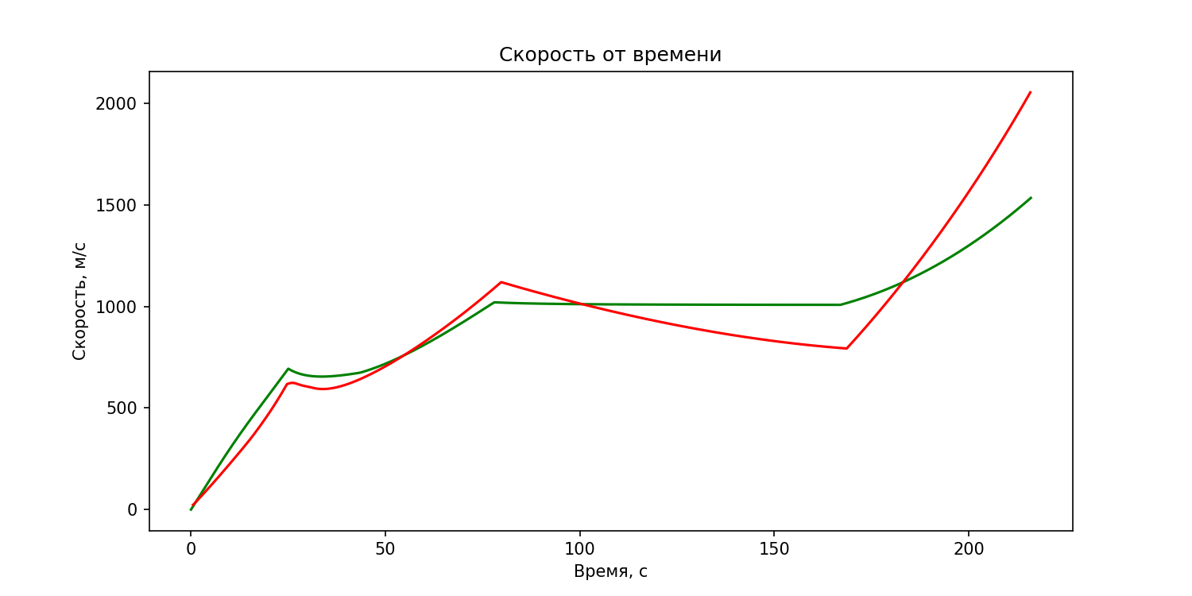

Рисунок 3 - график сравнения зависимости скоростей от времени

В графиках наблюдается различие значений высоты, массы и скорости во время полета. Это объясняется небольшим отличием математической модели,связанной с упрощениями В результате применения математической модели и сравнения полученных данных с данными, представленными после выполнения миссии в KSP, можно сделать вывод о корректности разработанной математической модели.

**4. МАТЕМАТИЧЕСКАЯ МОДЕЛЬ**

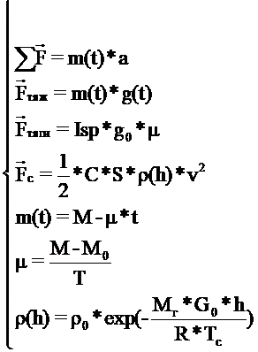

**-коэфф. Расхода топлива**

**T- общее время полета**

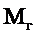**-молярная масса воздуха**

**-температура среды**

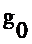 - ускорение свободного падения

**R-газовая постоянная**

**-давление на поверхность**

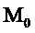**-масса пустой ракеты без топлива**

**С-коэфф. сопротивления**

**S-площадь поперечного сечения ракеты**

* Рассматривается модель ракеты с постоянным расходом топлива и одной ступенью;
* Сила сопротивления среды, действующая на ракету и изменение плотности воздуха не учитываются;
* **Ракета рассматривается как материальная точка;**
* **Время - дискретная величина с шагом 1с;**
* **Ускорение свободного падения - 9,81 м/с²;**
* **Гравитационная постоянная: 3.5316*10^-12 Н*м^2/кг^2;**
* **Радиус планеты Кербин: 600000м;**
* **Масса планеты Кербин: 5.97217*10^24;**
* Управление наклоном и ориентацией на начальном участке полёта осуществляется с использованием сферических координат. Для всех последующих навигационных и баллистических расчётов применяется декартова система координат.

**5. ПРОГРАММНАЯ РЕАЛИЗАЦИЯ**

Для физико-математической модели был написан код на языке программирования Python.

Программная реализация содержит три файла:

constants.py – содержит описания констант, использующихся в других файлах

main.py – основная программа. Содержит реализацию формул, представленных выше, выполняет моделирование процесса полета и запись полученных в ходе расчетов значений в списки, которые возвращаются в качестве значения и используются при построении графиков. Также имеет функцию записи данных в excel-файл для подробного анализа

graphics.py – программа, использующая библиотеку matplotlib для построения графиков, визуально показывающих зависимости различных характеристик от времени.

Программный код имеет комментарии, описывающие основные действия.

Проект выложен на github и доступен для просмотра по ссылке:

*[https://github.com/Melix4/Muna-3](https://github.com/Melix4/Luna-3)*

**6. СИМУЛЯЦИЯ**

**На рисунках 8-11 представлены основные этапы полета**

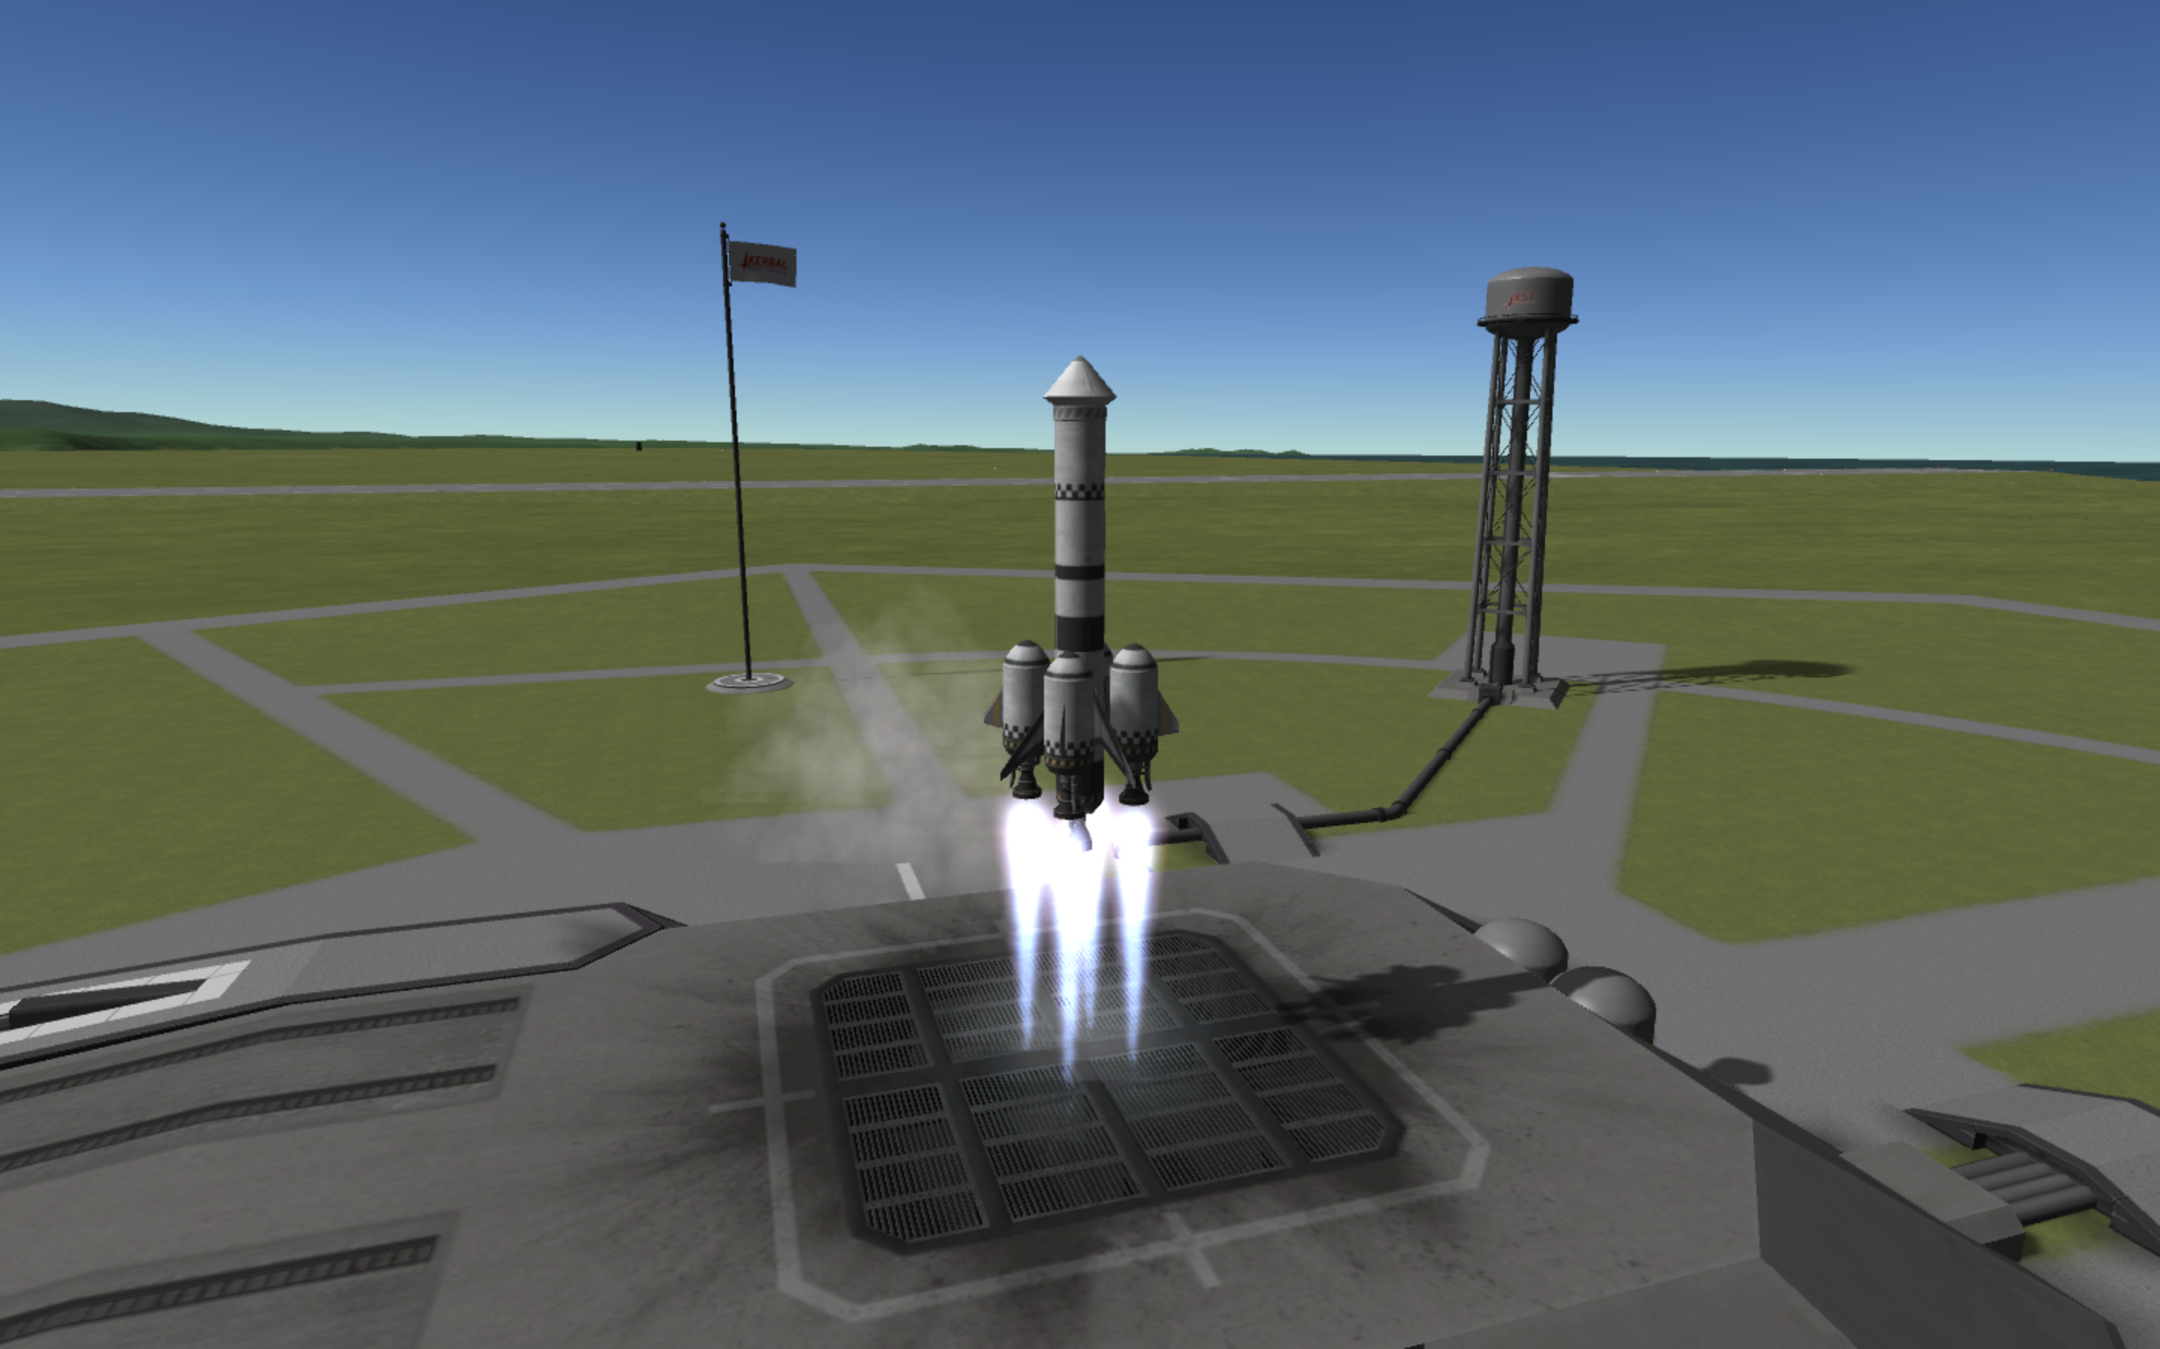**Рисунок 4 - взлет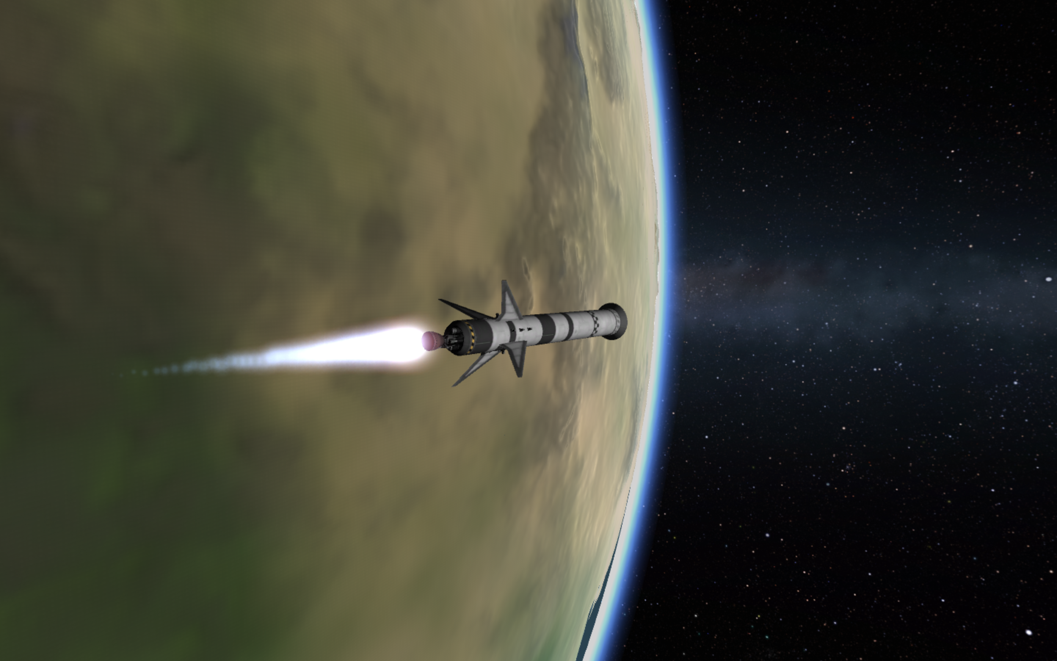Рисунок 5 - Задание направления на луну**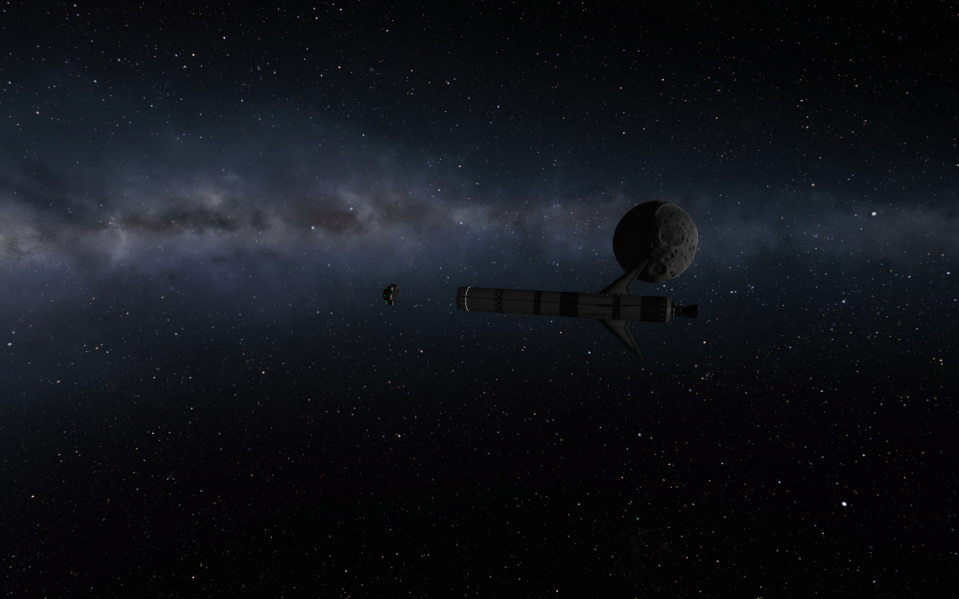

**Рисунок 6 - отстыковка АМС**

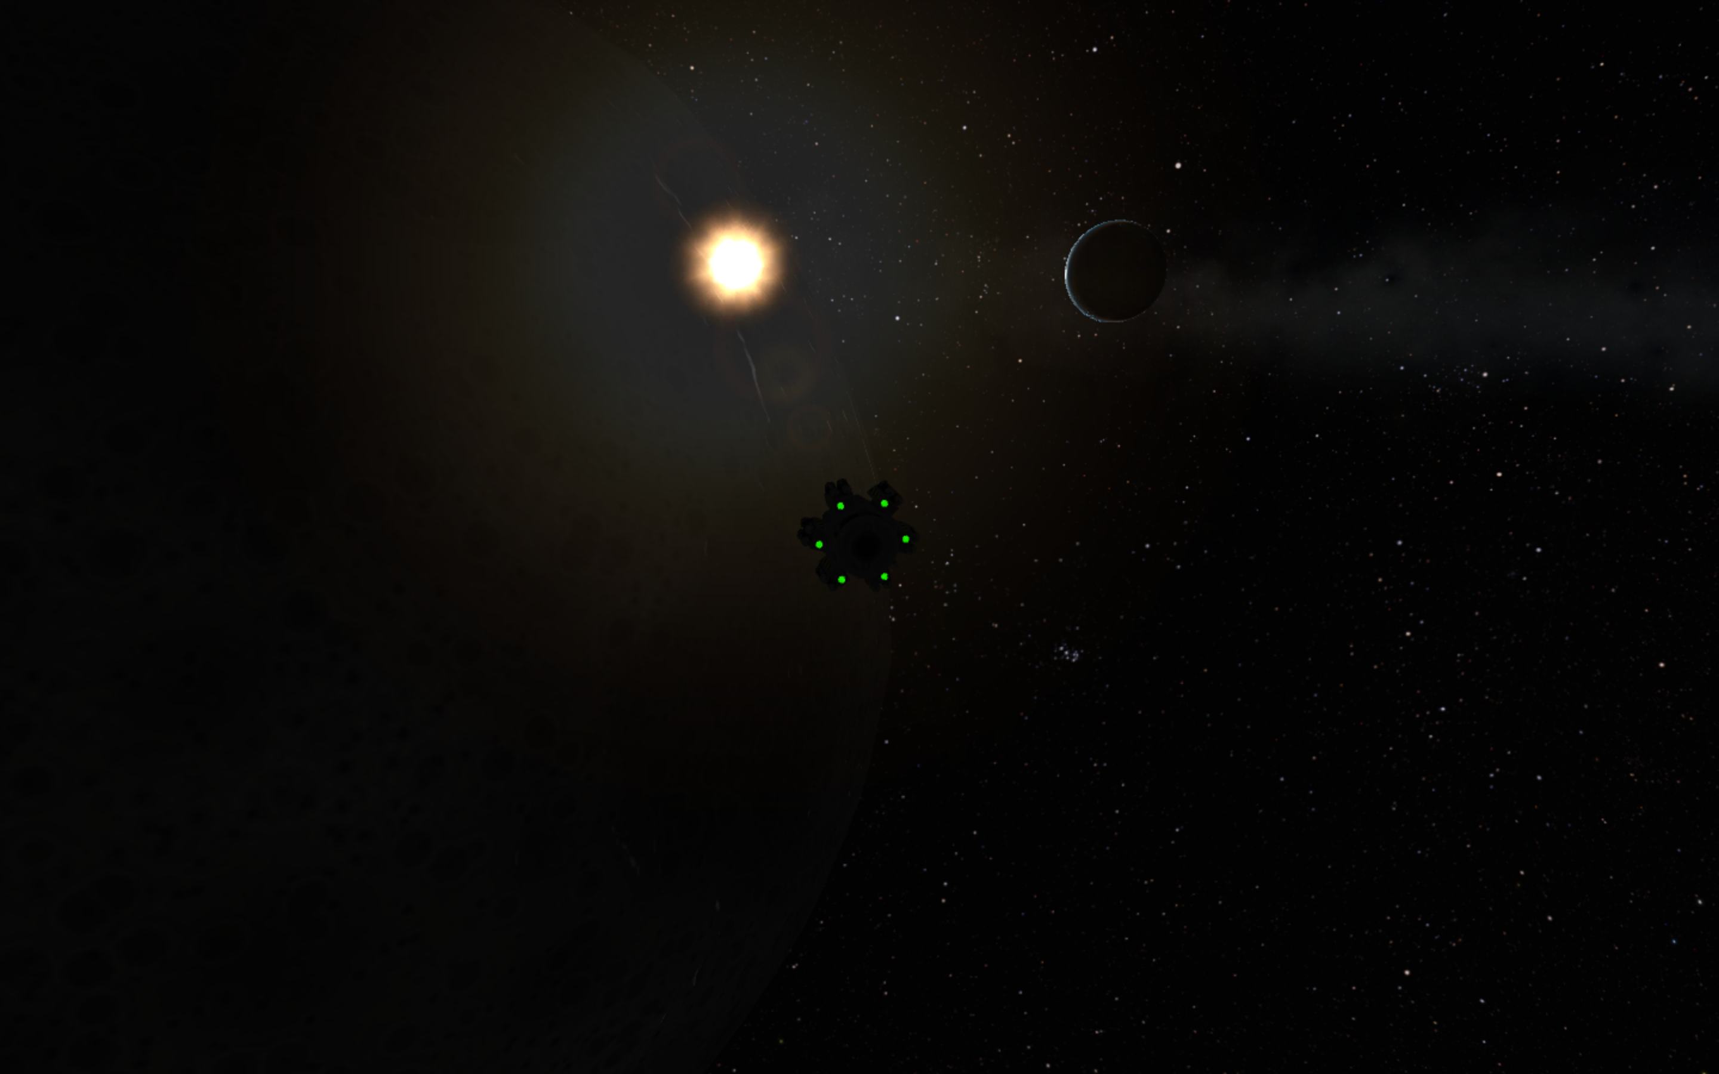**Рисунок 7 - съемка обратной стороны луны**

**7. МЕДИА**

Запись смоделированного полета в KSP выложена на github и доступна к просмотру по ссылке:

*[https://github.com/Melix4/Muna-3](https://github.com/Melix4/Luna-3)*

**8. ДЕЯТЕЛЬНОСТЬ УЧАСТНИКОВ КОМАНДЫ**

**Шоев И.А. - тимлид, программист KSP**

В обязанности Шоева И.А. как тимлида входит выбор и согласование темы, планирование и распределение задач между участниками команды, оказание помощи в случае возникновения трудностей.

Как программист KSP Шоев И.А. отвечает за воссоздание миссии в Kerbal Space Program, создание видеоролика с демонстрацией миссии и представление данных о миссии для разработчиков математической модели.

**Мельников А.В -математик**

Как математик Мельников А.В. отвечает за создание и разработку математических моделей, обработку результатов миссии в KSP и сопоставление полученных значений со значениями математической модели. Отвечает за поиск информации для математической модели.

**Громов П.С. - редактор**

Как редактор Громов П.С. отвечает за составление и оформление отчета о проделанной работе. Отвечает за создание презентации команды.

**Литюк Д.А. - физик**

Как физик Литюк Д.А. отвечает за создание и разработку физических моделей, обработку результатов миссии в KSP.

**ЗАКЛЮЧЕНИЕ**

В результате выполнения проекта были построены и рассчитаны с помощью программных средств (язык программирования Python) математические модели максимальной скорости аппарата и траектория его полета.

Также, вдохновившись миссией “Луна-3”, мы создали свою версию полета для игрового мира Kerbal Space Program, где были воспроизведены все этапы реальной миссии:

1. Запуск и выход на траекторию.
2. Коррекция траектории.
3. Облет луны и фотосъёмка.
4. Обратный путь и передача данных.

**СПИСОК ИСПОЛЬЗУЕМЫХ ИСТОЧНИКОВ**

1. **<https://www.ebsco.com/research-starters/visual-arts/luna-3-provides-first-views-far-side-moon>**
2. **<https://science.mail.ru/articles/37649-luna-3-obratnaya-storona-luny/>**
3. **<https://ru.wikipedia.org/wiki/Луна-3>**
4. **<https://stopgame.ru/blogs/topic/79305/kerbal_space_program_teoriya_i_tehnika>**
5. **<https://tass.ru/kosmos/22033393>**
6. **<https://ru.ruwiki.ru/wiki/Луна-3>**
7. **<https://repo.ssau.ru/bitstream/Uchebnye-izdaniya/Raschet-ballisticheskih-i-proektnyh-harakteristik-raket-kosmicheskogo-naznacheniya-ucheb-posobie-Tekst-elektronnyi-90684/1/Аншаков%20Г.П.%2C%20Баранов%20Д.А.%2C%20Четвериков%20А.С.%20%20Расчет%20баллистических%202021.pdf>**
8. **<https://habr.com/ru/articles/649961/>**
9. **<https://www.thisdayinaviation.com/7-october-1959/>**
10. **<https://wiki.kerbalspaceprogram.com/images/7/73/KerbinDeltaVMap.png>**
11. **<https://wiki.kerbalspaceprogram.com/wiki/Tutorial:_Vostok_1>**